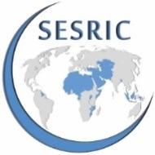 | 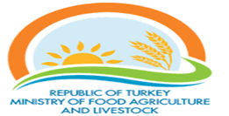  زيارة دراسية حول "التنمية المستدامة لتربية الأحياء المائية من أجل دول منظمة التعاون الإسلامي"  في موغلا وإزمير، تركيا ما بين 30 مايو - 3 يونيو 2016 | 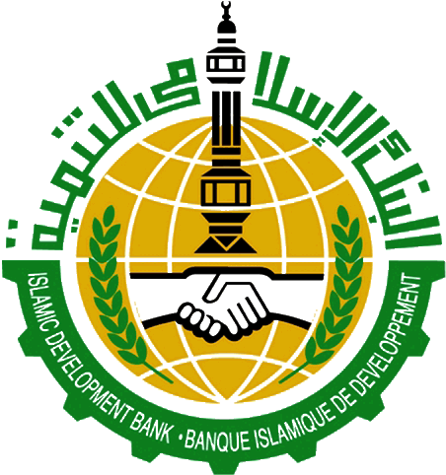

استمارة تسجيل المشاركين
يرجى ملء هذه الاستمارة وإعادتها إلى: aquaculture@sesric.org
معلومات الاتصال
البلد
المؤسسة
الإسم الشخصي
الإسم العائلي
المنصب/التسمية
البريد الإلكتروني
الهاتف المحمول | رمز الدولة |  | رمز المنطقة |  | الرقم
الهاتف الثابت | رمز الدولة |  | رمز المنطقة |  | الرقم
الفاكس | رمز الدولة |  | رمز المنطقة |  | الرقم
الحاجة إلى تأشيرة
ما هو نوع جواز سفركم؟ (خدمة/دبلوماسي/عادي)
هل تحتاجون إلى تأشيرة لدخول البلد المضيف؟ (نعم/لا)
هل تحتاجون إلى رسالة قبول من المؤسسة المضيفة لتسهيل إصدار التأشيرة؟ (نعم/لا)

المرجو عدم نسيان إرفاق سيرتكم الذاتية وصورة عن جواز سفركم

